Description des graphiques générés par RIMpro

Le graphique RIMpro est divisé en 3 parties. Sur l’exemple présenté en annexe, les trois sections correspondent à un code de couleur différent. Les renvois à la légende en vert correspondent à l’échelle du temps et à la météo (mouillure du feuillage et pluie). En blanc, la simulation générée pour la maturité des ascospores et finalement en bleu, la simulation générée pour l’éjection et l’infection des ascospores.
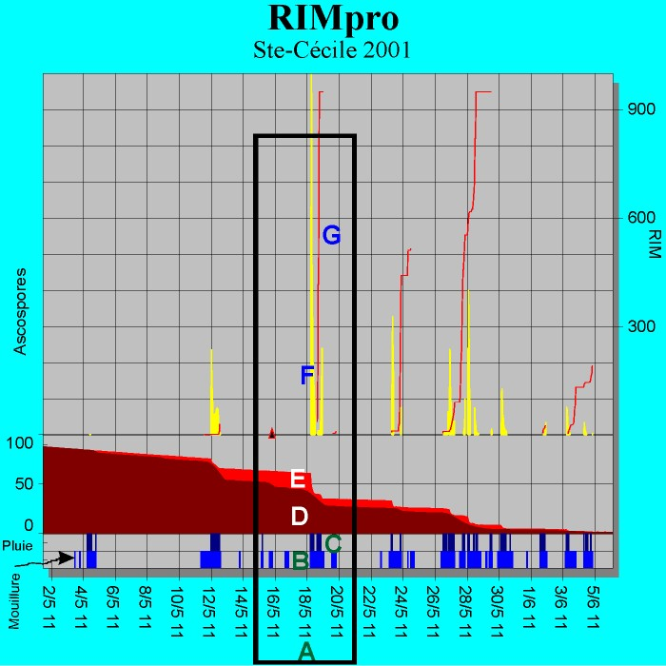

A) Échelle de temps
En bas du graphique, RIMpro affiche la date et l’heure pour laquelle la simulation est calculée. Dans l’exemple, le renvoi à la légende est centré sur la simulation pour le 18 mai 2001 à 11h00. Des contraintes dues à la résolution des images et à la taille des fichiers graphiques ne permettent pas d’afficher toutes les heures. Habituellement, chaque case correspond à 4 heures de simulation. Par contre, la simulation est mise à jour à toutes les heures. Notez que vous devez appuyer sur « rafraîchir » ou « reload » pour vous assurer d’avoir la dernière simulation générée. Par ailleurs, toutes les simulations sont calculées à l’heure normale de l’Est (HNE). Les prévisions sont calculées en assumant que le feuillage demeure mouillé.

B) Périodes de mouillure du feuillage
La barre horizontale bleue pâle correspond à la mouillure du feuillage. Le feuillage est considéré mouillé lorsque l’humidité relative est supérieure à 95% ou lorsque les sondes d’humectation sont activées.

C) Périodes de pluie
Les périodes pendant lesquelles plus de 0.1mm de pluie ont été enregistrées apparaissent en bleu foncé.

D) Ascospores immatures
Le graphique brun rouille est une représentation du pourcentage d’ascospores immatures (échelle de gauche). Au début de la saison, 100% des spores sont immatures. À mesure que la saison progresse, les spores arrivent à maturité et peuvent être projetées lors des pluies. Parallèlement, une faible fraction des spores se dégrade à mesure que la litière se décompose.

E) Ascospores matures
La proportion des ascospores prête à l’éjection est représentée par le graphique rouge. L’accumulation de spores matures augmente le risque lié à la prochaine période de pluie.

F) Ascospores éjectées
La ligne jaune correspond à l’intensité des éjections (échelle non définie). Plus la ligne est élevée, plus le nombre de spores libérées est important. Selon le modèle, les ascospores éjectées atterrissent immédiatement sur du feuillage sensible et débutent le processus d’infection. À cette étape, les fongicides de contacts (captan, mancozeb) sont toujours efficaces.

G) Sévérité de l’infection= valeur RIM (relative infection model)
La courbe en rouge représente la sévérité de l’infection en absence de fongicides (Échelle de droite). La valeur de l’indice augmente selon le nombre de spores qui a complété les étapes initiales de l’infection. Ces spores ont pénétré le feuillage et échappent au contrôle des fongicides de contact. De plus, ces spores ne requièrent plus de mouillure du feuillage. Par contre, la sévérité de l’infection peut encore être atténuée avec les fongicides systémiques selon les recommandations usuelles d’éradication. La valeur « RIM » maximale calculée pour chaque période de pluie correspond à un indice d’infection. Des travaux de validation ont permis de déterminer que les infections de moins de 100 sur l’échelle « RIM » sont considérées un risque « faible », alors que les infections dont l’indice est supérieur à 300 constituent un risque « très élevé ». En pratique, les infections dont l’indice dépasse 300 arrivent de 2 à 4 fois par saison. Dans un verger commercial où le niveau d’inoculum (PAD) est faible, une couverture efficace des ces périodes couvre plus de 90% du risque encouru au cours des infections primaires.

Pour des plus amples informations sur le logiciel RIMpro, vous pouvez consulter le site suivant (Néerlandais, Allemand et anglais) :

http://www.biofruitadvies.nl/

